**Управление структурой сайта**

|  |  |
| --- | --- |
|  | **Управление структурой: работа с файлами и папками** |

Сайт в системе *"1С-Битрикс: Управление сайтом"* обладает логической и физической структурой.

* Логическая структура показывает как сгруппированы страницы и разделы по смыслу.
* Физическая структура показывает расположение файлов и папок на сервере.

Управление структурой сайта включает в себя:

* Инструмент **Структура** для работы из публичной части ;
* **Менеджер файлов** для работы из административного раздела ;
* Управление меню и цепочкой навигации;
* Работу с медиабиблиотекой .

## Кнопка Структура

Инструмент **Структура** обеспечивает легкий и удобный доступ к файлам и папкам прямо из публичной части. С его помощью контент-менеджер может быстро обратиться к логической структуре сайта и отредактировать её.

### Быстрый доступ к управлению структурой

Инструмент **Структура** расположен на панели управления :

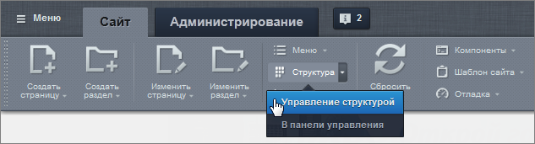

К примеру, мы хотим добавить страницу в раздел Новости. Нет необходимости переходить в этот раздел на сайте, мы просто выбираем папку в логической структуре и жмем кнопку **Добавить страницу**:

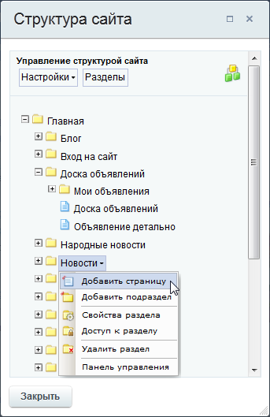

Инструмент **Структура** позволяет редактировать и удалять файлы и папки, а также задавать их свойства .

Кнопка Разделы превращает окно в своеобразный файловый менеджер, который позволяет перемещать файлы и папки простым перетаскиванием.

### Заключение

С помощью инструмента **Структура** можно осуществлять действия по созданию, управлению, удалению файлов и папок в любом месте структуры, не переходя в нужный раздел

**Менеджер файлов**

Некоторые операции по работе со структурой можно выполнить только из административной части. В этом случае контент-менеджер может воспользоваться **Менеджером файлов**, который предоставляет широкие возможности по работе с файлами и папками, а принципы его работы повторяют знакомый всем проводник Windows.

**Всё на своих местах**

Инструменты Менеджера файлов позволяют:

* создавать и удалять папки и файлы;
* загружать файлы в систему;
* скачивать файлы;
* управлять свойствами страниц и папок;
* переходить к созданию и редактированию страниц;
* управлять меню;
* управлять правами доступа пользователей к страницам и разделам;

Перейти в Менеджер файлов можно как из административного раздела (*Контент > Структура сайта*), так и из публичной части (*Структура > В панели управления*):

[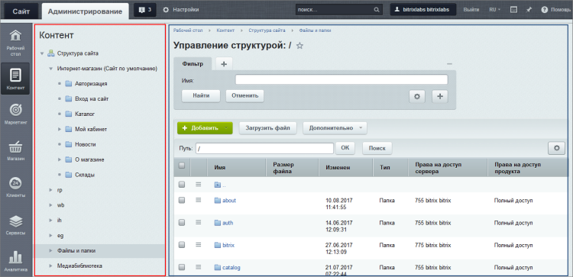](javascript:ShowImg('/images/content_manager/controls/file_manager_big.png',1357,657,'%D0%9C%D0%B5%D0%BD%D0%B5%D0%B4%D0%B6%D0%B5%D1%80%20%D1%84%D0%B0%D0%B9%D0%BB%D0%BE%D0%B2'))

В левой части окна мы выбираем нужную нам папку, а в правой отображается список элементов внутри этой папки. Общий подход напоминает работу с проводником Windows или другим файловым менеджером.

У нас есть возможность работать как с логической, так и физической структурой сайта.

**Работа с логической структурой**

На верхнем уровне менеджера файлов расположен список сайтов и пункт **Файлы и папки**. Для работы с логической структурой нам необходимо выбрать нужный сайт и нажать на стрелку:

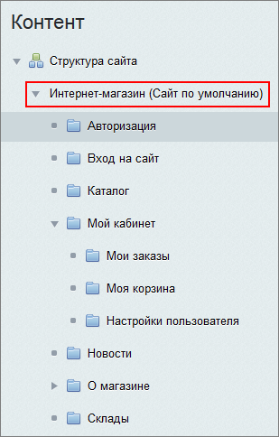

Структура в этом случае создается на основе заголовков, которые устанавливаются в свойствах папок в рамках физической структуры. Например, если для папки **/about** в свойствах установлен заголовок **О магазине**, то она будет показана в Менеджере файлов с этим именем .

Контент-менеджеру рекомендуется работать со структурой сайта через Публичную часть. Если, всё же, принято решение работать через логическую структуру, то принципы работы полностью аналогичны работе с физической структурой . Но в режиме работы с логической структурой часть функционала будет ограничена.

**Работа с физической структурой**

**Важно**! Работа напрямую с физической структурой нежелательна. Если всё же приходится работать с физической структурой то помните, что изменение файлов в папке **\bitrix** могут иметь фатальные последствия для сайта.

Для доступа к физической структуре предназначен пункт **Файлы и папки**:

[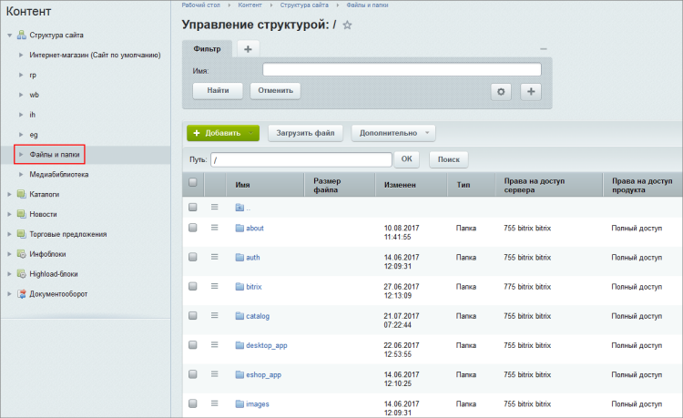](javascript:ShowImg('/images/content_manager/controls/files_and_folders_big.png',1235,756,'%D0%9C%D0%B5%D0%BD%D0%B5%D0%B4%D0%B6%D0%B5%D1%80%20%D1%84%D0%B0%D0%B9%D0%BB%D0%BE%D0%B2'))

В рамках физической структуры все файлы и папки отображаются так, как они расположены на сервере. Так же она позволяет удалять и перемещать файлы (в отличии от логической).

Стоит иметь в виду, что возможность просмотра физической структуры может быть отключена администратором во избежание неприятностей.

**Заключение**

Файловый менеджер - инструмент для работы с физической и логической структурой сайта из административного раздела.